**TD n°1 : Longueur d'usinage et Temps technologique de coupe**

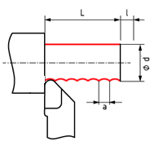**Exercice 1**

Considérant le croquis d'usinage ci-contre, l'opération

de tournage avec exécution de n = 2 passes très légères et

les données suivantes : L = 160 mm; l = 10 mm; d = 82 mm;

VC = 120 m/min; f = 0,2 mm/tr;

Déterminer :

1. La longueur d'usinage Lusin ?
2. Le temps technologique de coupe Tt c ?

**Solution 1**

a) Longueur d'usinage (sans la distance d'approche)

Lusin = L.(π d) = 160.(3,14.82mm) = **41196,8 mm** = **41,1968 m**

b) Le temps technologique de coupe Tt c

Tt c = n.(L+l).π.d / 1000.a.VC = 2 (160 + 10). 3,14.82 / 1000.0,2.120

Tt c = 2.170.257,48 / 24000 = 87543,2 / 24000 = **3,64763 min**